在 學 證 明 書
本人 (學生姓名)就讀 市(縣) 學校（全名），年級 (110學年度)，學號 。
茲因報名「2021年11月7日APCS檢測」，請教務處證明本人確實為本校 該年級學生(證明上述資料正確)。

學生證正面
(110學年度第1學期註冊學生證)

請勾選特殊狀況並簽名
- 本人為高一生且尚未取得學生證。
- 本人學生證遺失且尚未取得補發。
簽名：_______________

教務處戳章

日 期：__________________
備註: 有關在學證明書樣式問題，請於報名前電洽APCS辦公室(02-7749-6229)。

範例
在 學 證 明 書
本人 王 小 明 (學生姓名)就讀 平安 市(縣) 健康高級中學 學校（全名），年級 三 (110學年度)，學號 810011 。
茲因報名「2021年11月7日APCS檢測」，請教務處證明本人確實為本校 該年級學生(證明上述資料正確)。

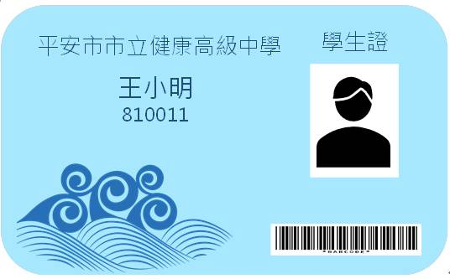學生證正面

日 期：_110 年 9 月 30日

